CHƯƠNG 1. TỔNG QUAN VỀ AN TOÀN BẢO MẬT

Khái niệm

Khái niệm bảo mật máy tính
Bảo mật máy tính (Computer security): là những giải pháp và điều khiển để đảm bảo tính bí mật (Confidentiality), tính toàn vẹn (Integrity) và tính sẵn sàng (Availability) của tài sản hệ thống thông tin bao gồm phần cứng, phần mềm, phần sụn và thông tin đang được xử lý, lưu trữ và truyền thông.
Mặc dù việc sử dụng bộ ba CIA để định nghĩa các mục tiêu bảo mật là khá tốt nhưng một số lĩnh vực bảo
mật cần bổ sung những khái niệm khác để hoàn thiện bức tranh bảo mật. Hai trong số những khái niệm phổ biến nhất là tính xác thực (authenticity) và tính trách nhiệm (accountability)
Ví dụ:
- Tính bí mật: Thông tin điểm sinh viên
- Tính toàn vẹn: Thông tin bệnh án
- Tính sẵn sàng: Trang web thời khóa biểu
- Tính xác thực: Xác nhận mình chính là người đang thực hiện giao dịch ngân hàng
- Tính trách nhiệm: Chống thoái thác trách nhiệm của một cá nhân

Những thách thức của bảo mật máy tính
- Những yêu cầu đơn giản nhưng đáp ứng rất khó
- Phải xem xét tất cả các mặt tấn công tiềm tàng
- Quy trình bảo mật phải thấy rõ các khía cạnh khác nhau của mối đe dọa
- Xác định các nơi cần phải bảo mật
- Các thuật toán, giao thức bảo mật phức tạp hơn cơ chế phát hiện bảo mật
- Bảo mật máy tính giống như là một cuộc chiến giữa tin tặc và người quản trị
- Ít nhận thức về lợi ích đầu tư bảo mật
- Yêu cầu bảo mật phải thường xuyên và liên tục
- Bảo mật là phần được thêm vào sau khi hệ thống hoàn thành
- Bảo mật có thực sự gây trở ngại cho hiệu suất hoạt động, tính thân thiện của hệ thống hay không?
- Mô hình bảo mật máy tính
- Đối thủ (adversary, threat agent)
- Tấn công (attack)
- Biện pháp đối phó (Countermeasure)
- Mối nguy hiểm (Risk)
- Chính sách bảo mật (Security Policy)
- Tài nguyên hệ thống (Tài sản) (System Resource/Asset):
- Phần cứng
- Phần mềm
- Dữ liệu
- Mạng
- Mối đe dọa (Threat)
- Điểm yếu (Vulnerability):
- Có thể bị ngắt (corrupted)
- Có thể bị rò rỉ (leaky)
- Có thể không sẵn sàng (unavailable)
- Các loại tấn công
- Tấn công chủ động: Thay đổi dữ liệu hoặc tạo sai lệch dữ liệu
- Giả mạo
- Dùng lại – tấn công chuyển tiếp
- Thay đổi thông điệp
- Từ chối dịch vụ
- Dễ phát hiện và khó ngăn chặn
- Tấn công từ bên trong hệ thông Khó phát hiện
- Tấn công bị động: Nghe lén, quan sát thông tin được truyền đi
- Tách nội dung thông điệp
- Phân tích đường truyền
- Khó phát hiện, tập trung phòng chống
- Tấn công bên trong
- Tấn công bên ngoài

CHƯƠNG 4: MÃ HÓA CĂN BẢN

Tổng quan
Mã hóa là nghệ thuật và khoa học che dấu thông tin, đảm bảo người xem không thể đọc, hiểu và thay đổi nội dung của thông điệp, được sử dụng để bảo vệ thông tin.
Các thuật ngữ:
- Mật mã học (cryptology): khoa học liên quan đến truyền và lưu trữ dữ liệu một cách an toàn, bí mật
- Mã hóa (cryptography): tăng cường tính chất bí mật, toàn vẹn của thông tin; xây dựng các kỹ thuật trao đổi thông tin bí mật
- Thám mã (cryptoanalysis): phá mã
- Quá trình mã hóa (encryption): quá trình biến đổi plaintext thành ciphertext
- Giải mã (decryption): quá trình biến đổi ciphertext thành plaintext
- Hệ mã (cryptosystem): phương pháp ngụy trang
- Bản rõ (plaintext): dữ liệu ban đầu
- Bản mã (ciphertext): dữ liệu đã được ngụy trang
Mã hóa đảm bảo 4 mục tiêu cơ bản: bí mật (confidentiality), chứng thực (authentication), toàn vẹn (integrity) và không bác bỏ (non repudiation).
Về mặt toán học, một thuật toán mã hóa được biểu diễn dưới dạng E(M)=C và D(C)=M. Trong đó:
- M là message
- C là ciphertext
- E là encryption
- D là decryption
Nếu sử dụng khóa để mã hóa, thuật toán mã hóa và giải mã được biểu diễn lại là E_{k}(M) = C và D_{k}(C) = M. Trong đó, k là khóa mã hóa và giải mã.

Mã hóa

Mã hóa khóa riêng (Mã hóa đối xứng)
Thuật toán mã hóa đối xứng sử dụng cùng một khóa cho quá trình mã hóa và giải mã.
Secret key, share key, private key

Mã hóa khóa chung (Mã hóa bất đối xứng)
Mã hóa bất đối xứng sử dụng hai khóa khác nhau, một cho mã hóa và một cho giải mã.
Khóa riêng (private key) + Khóa chung (public key)
- Public Key (Encrypt) + Private Key (Decrypt) = Confidentially
- Private Key (Encrypt) + Public Key (Decrypt) = Authentication (and non repudiation)
- [M, [H(M)]_{private key của} A]_{public key của} B

Mã hóa Ceasar
Ví dụ: Ta có bản rõ “Meet me at the balcony”. Áp dụng mã hóa Caesar với khóa k = 3 (mặc định) ta có được bản mã là “PHHW PH DW WKH EDOFRQB”
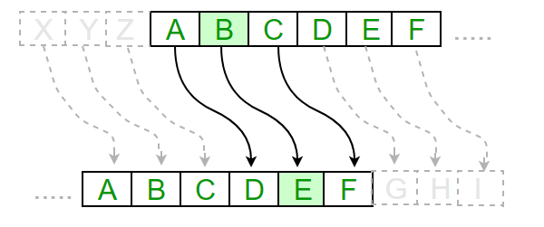
Đầu tiên, ta gán số thứ tự bắt đầu từ 0 cho các chữ cái:
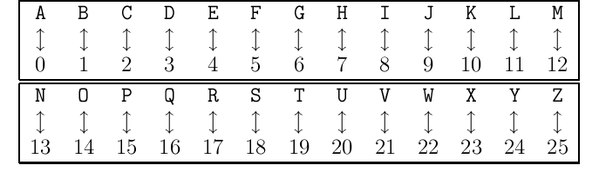
Phương pháp Caesar được biểu diễn như sau: với mỗi chữ cái p trong bản rõ sẽ được thay bằng chữ cái c trong bản mã, trong đó:
c = (p + k) mod 26 (mod là phép chia lấy dư)
Quá trình giải mã đơn giản như sau:
p = (c – k) mod 26
K được gọi là khóa. Cả bên gửi và bên nhận đều có khóa k, nếu bên nhận không có khóa k thì sẽ không tìm lại được bản rõ ban đầu.
Như vậy với bản rõ là “Meet me at the balcony”, áp dụng bảng mã Caesar (k = 3) ta được bản mã là “JBBQ JB XQ QEB YXIZLKV”.
Rõ ràng, trong đối với mã hóa Ceasar, lý do mà phương pháp này kém an toàn là ở chỗ hóa k chỉ có 25 giá trị, do đó kẻ phá mã có thể thử được hết tất cả các trường hợp của khóa rất nhanh chóng
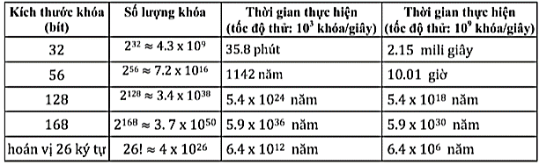

Mã hóa playfair
Playfair dùng một ma trận 5x5 các ký tự gọi là ma trận khóa Playfair. Sử dụng một từ không có kí tự trùng làm khóa. Ta lập ma trận Playfair là ma trận cỡ 5x5 dựa trên từ khóa đã cho và gồm các chữ trên bảng chữ cái, được sắp xếp theo thứ tự như sau:
- Viết các chữ của từ khóa vào các hàng của ma trận bắt đầu từ hàng thứ nhất.
- Viết các chữ cái chưa được sử dụng trong bảng chữ cái vào các ô trống còn lại theo một trình tự quy ước trước (chẳng hạn, từ đầu bảng chữ cái cho đến cuối).
- Vì có 26 chữ cái tiếng Anh nhưng ma trận chỉ có 25 ô, thông thường sẽ dồn hai chữ cái nào đó vào một ô chung (chẳng hạn I, J).
Giả sử từ khóa MORNACHY được sử dụng, ta sẽ có ma trận khóa Playfair tương ứng như sau:
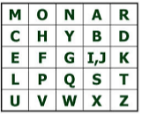
Trước khi mã hóa, chia bản rõ thành từng cặp chữ. Nếu cặp nào đó có 2 chữ giống nhau thì ta chèn thêm một chữ lọc, chẳng hạn X (bên gửi và nhận quy định trước). Ví dụ, trước khi mã hóa “balloon” sẽ biến đổi thành “balxloxon”. Quá trình mã hóa từng cặp được thực hiện theo quy tắc:
- Nếu cả 2 chữ trong cặp đều rơi vào cùng một hàng, thì mã mỗi chữ bằng chữ ở phía bên phải nó trong cùng hàng của ma trận khóa. Chẳng hạn, “ar” biến đổi thành “rm”.
- Nếu cả 2 chữ trong cặp đều rơi vào cùng một cột, thì mã mỗi chữ bằng chữ ở phía bên dưới nó trong cùng cột của ma trận khóa. Chẳng hạn, “mu” biến đổi thành “cm”.
- Trong các trường hợp khác, mỗi chữ trong cặp được mã bởi chữ cùng hàng với nó và cùng cột với chữ cùng cặp với nó trong ma trận khóa. Chẳng hạn, “hs” mã thành “bp” và “ea” mã thành “im” hoặc “jm”.
- Mã hóa hiện đại
- DES (56 bit)
- Triple DES
- AES (Advances Encryption Standard) (128 bit)
- RSA
- Hàm băm (MD5 128 bit, SHA-1 160 bit, SHA-256, SHA-384, SHA-512):
  - Không sử dụng khóa cho mã hóa và giải mã
  - Sinh ra một giá trị định danh duy nhất
  - Phát hiện sự thay đổi đối với dữ liệu

Giao thức trao đổi khóa
Cho plaintext M, thuật toán mã hóa A, và khóa K. Bản mã M’ được tính toán như sau:
M’ = A(K, M) = {M}_{K}
- Không có khóa K thì không thể M’ M
- Có M’ và một ít thông tin M, không thể M, K được

Giao thức 1 (Nhờ máy chủ thứ 3 chứng thực Trent)
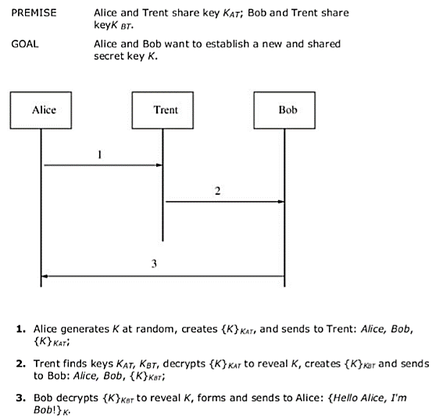
Giả sử Alice và Bob là hai người dùng hợp lệ. Hai người dùng này muốn trao đổi với nhau thông qua một kênh truyền an toàn. Giả sử Alice và Bob chưa hề gặp nhau trước đây, do đó họ chưa hề chia sẻ một khóa bí mật chung và không ai biết chắc chắn được khóa công khai của bên còn lại. Như vậy, làm sao họ có thể truyền thông an toàn qua một môi trường mạng không an toàn?
Giả sử Alice và Bob muốn trao đổi thông tin với nhau. 2 người dùng này đều tin tưởng máy chủ chứng thực của bên thứ ba là Trent. Khóa chia sẻ giữa Alice và Trent là K_{AT} và khóa chia sẻ giữa Bob và Trent là K_{BT}.
Alice tạo ra một khóa phiên, sau đó mã hóa khóa phiên này sử dụng khóa chung giữa Alice và Trent. Trent nhận được gói tin từ Alice, giải mã gói tin và mã hóa lại bằng khóa chung giữa Trent và Bob. Trent gửi gói tin này cho Bob. Bob nhận được gói tin, giải mã và sử dụng khóa chung này để trao đổi thông điệp với Alice.
Alice -------(Mã hóa bởi khóa Alice + Trent)--------> Trent -------(Mã hóa bởi Trent + Bob)------- Bob
Tuy nhiên, vì khóa phiên được tạo ra bởi Alice, Bob có quyền không tin tưởng vào độ an toàn của khóa này. Bob có thể nghi ngờ là khóa này đã được Alice sử dụng lại hoặc khóa này không đủ độ an toàn.

Giao thức Session Key from Trent (Nhờ Trent tạo ra khóa)
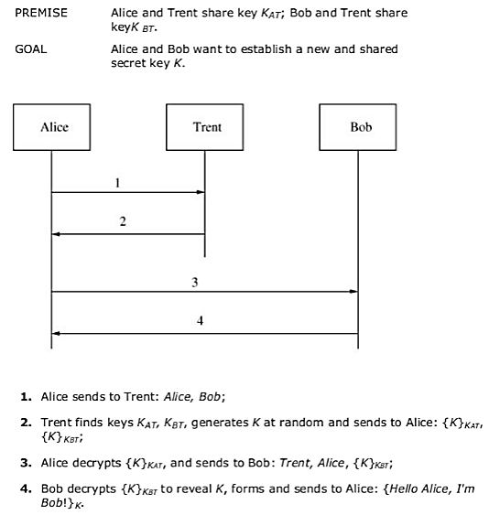
- Alice cần trao đổi thông tin với Bob nên sẽ gửi cho Trent thông tin là Alice, Bob.
- Trent sẽ tạo ra khóa phiên K, mã hóa bằng khóa chung của Trent-Alice và Trent – Bob sau đó gửi lại cho Alice.
- Alice sẽ gửi khóa này qua cho Bob và bắt đầu trao đổi thông điệp. Lần này, khóa phiên được tạo ra bởi Trent nên cả Alice và Bob đều rất tin tưởng.

Tấn công trên giao thức Session Key from Trent (Thay đổi tên người nhận)
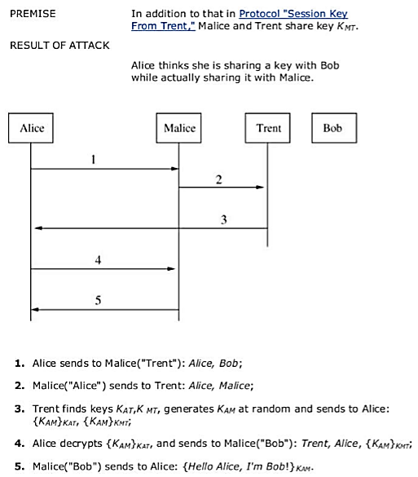
Malice chỉ cần chặn gói tin mà Alice gửi cho Trent, đổi tên của Bob thành tên của mình. Trent sẽ tạo ra một khóa được mã hóa bằng khóa chung giữa Trent và Malice. Như vậy Malice trở thành người trao đổi thông điệp với Alice chứ không phải là Bob nhưng Alice lại không hề hay biết về điều này.
Cách giải quyết vấn đề này là Alice sẽ gửi cho Trent là :Alice, {Bob}_{KAT}
* Cách tấn công thứ hai (tấn công dùng lại replay) mà Malice sử dụng vẫn tương tự như cách đầu tiên nghĩa là Malice vẫn có thể mạo danh Bob bằng cách chặn thông điệp từ Alice tới Trent và gửi cho Trent thông điệp: Alice, {Malice}_{KAT}
Malice có được thông tin về {Malice}_{KAT} là do trước đó Alice đã từng gửi yêu cầu nói chuyện với Malice cho Trent và Malice đã lưu lại thông tin về {Malice}_{KAT}. Như vậy, chỉ cần thay đổi được {Bob}_{KAT} thành {Malice}_{KAT} , Malice có thể mạo danh Bob nói chuyện với Alice.
* Cách tấn công thứ ba mà Malice có thể sử dụng là Malice có thể mạo danh Trent.
Như đã đề cập ở phần trên, Alice trước đó có thể đã yêu cầu Trent tạo tra khóa phiên để trao đổi thông tin với Malice. Trent đã tạo ra khóa {K’}_{KAT} và {K’}_{KMT} gửi cho Alice và Malice. Lần này, Malice có thể mạo danh Trent và gửi lại khóa cũ này cho Alice và tiếp tục mạo danh Bob nói chuyện với Alice mà Alice không hề hay biết.
Như vậy, giao thức “Session Key from Trent” đã sử dụng mã hóa để đảm bảo thông tin bí mật của người mà Alice muốn trao đổi. Tuy nhiên, Malice có thể thay đổi nội dung thông điệp đồng thời mạo danh Bob mà Trent và Alice không hề hay biết. Như vậy giao thức này cần phải được thay đổi để chống lại việc thay đổi nội dung gói tin.

Giao thức có chứng thực thông điệp
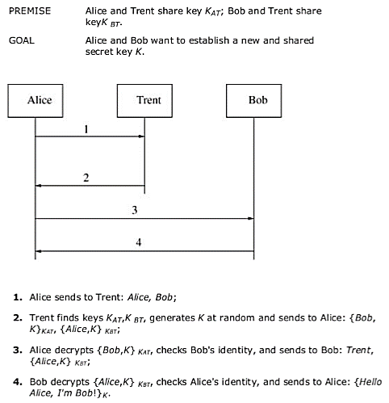
Thay vì chỉ gửi thông điệp chứa mỗi khóa cho Alice và Bob như ở phần trên, Trent sẽ bổ sung định danh của Bob và Alice trong các thông điệp này, đảm bảo Alice kiểm tra định danh của Bob và Bob kiểm tra được định danh của Alice.
Malice vẫn có thể sử dụng hình thức tấn công phát lại thông điệp. Malice có thể mạo danh Trent và gửi lại cặp khóa cũ mà có thể Malice đã phá được hoặc đã biết được khóa {Bob, K’}_{KAT} và {Alice, K’}_{KBT}. Khi đó, Alice và Bob sử dụng khóa cũ K’ để mã hóa nội dung trao đổi. Malice hoàn toàn có thể đọc được nội dung trao đổi giữa Alice và Bob.

Giao thức bổ sung phần thử thách – phản hồi (Challenge – Response)
Để chống tấn công phát lại thông điệp, Alice và Bob sẽ phát sinh một số ngẫu nhiên NA và NB gửi kèm trong thông điệp. Số này có thể được tạo dựa vào ngày giờ hiện tại để xác định thời gian của thông điệp.
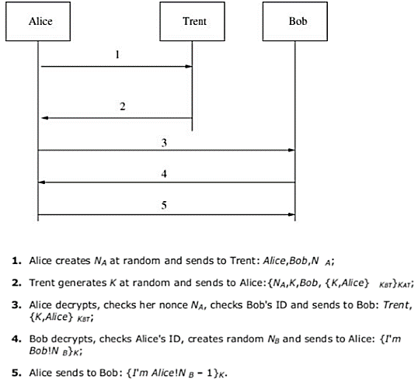
Alice tạo ra một số ngẫu nhiên N_{A} và gửi kèm thông điệp tới Trent. Nhờ số N_{A} này Alice sẽ kiểm tra được tính mới của khóa phiên được tạo. Trong giao thức này, Bob cũng tạo ra số ngẫu nhiên N_{B}, nhưng Bob không gửi số này cho Trent mà gửi thẳng cho Alice. Alice thay đổi số N_{B} bằng cách trừ đi 1 rồi gửi lại cho Bob và Bob cũng kiểm tra được tính mới của khóa phiên.
Có một cách tấn công được chỉ ra đối với giao thức này. Malice có thể mạo danh Alice, gửi cặp khóa K cũ cho Bob. Malice có thể mạo danh Alice nói chuyện với Bob sử dụng khóa cũ này mà Bob không hề hay biết.
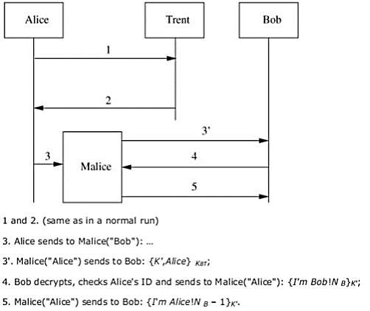
Giải pháp khắc phục vấn đề này được đề xuất bởi Denning và Sacco là sử dụng nhãn thời gian. Theo đó, khi tạo khóa Trent cũng phát sinh một nhãn thời gian T, gửi kèm với khóa để chống tấn công phát lại. Needham và Schroeder cũng xem xét sử dụng nhãn thời gian nhưng sau đó họ từ chối giải pháp này do sẽ tồn tại sự khác biệt về thời gian giữa các hệ thống.

Giao thức sử dụng hệ thống mã hóa khóa công khai
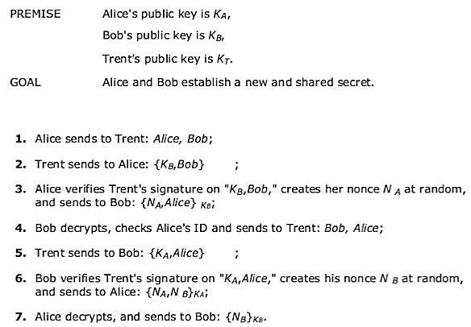
Phương pháp tấn công đối với giao thức này được đưa ra sau mười bảy năm tính từ khi giao thức này được đề xuất. Người phát hiện ra phương thức tấn công này là Lowe. Tấn công này chỉ thực hiện được khi Alice đang muốn tạo kết nối với Malice. Malice lại mạo danh Alice kết nối với Bob.
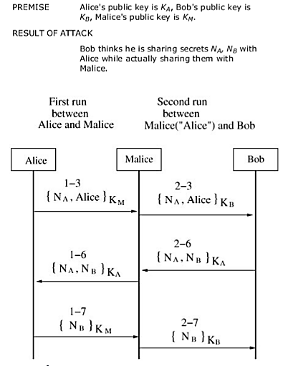
Tấn công này bao gồm 2 phiên kết nối đồng thời: Alice kết nối với Malice và Malice kết nối với Bob.
Khi Alice tạo kết nối với Malice, Alice sẽ gửi cho Malice số ngẫu nhiên N_{A}. Malice giải mã và chuyển tiếp luôn thông điệp này tới Bob. Đương nhiên Bob tưởng Alice đang nói chuyện với mình vì trong thông điệp có định danh của Alice. Bob tạo ra số N_{B}, mã hóa bằng khóa công khai của Alice. Rõ ràng Malice sẽ không giải mã được thông điệp này. Tuy nhiên, ở bước 1-3, Alice đã gửi cho Malice số ngẫu nhiên N_{A} và đang ở trạng thái chờ Malice gửi lại số N_{B} được mã hóa bằng khóa công khai của mình. Như vậy, Malice chỉ việc chuyển tiếp gói tin từ Bob qua cho Alice. Alice với khóa riêng của mình giải mã được thông điệp, lấy được N_{B} và gửi lại cho Malice vì Alice nghĩa Malice là người tạo ra số N_{B}. Malice đã lợi dụng được Alice giải mã được thông điệp Bob gửi và lấy được N_{B} do Bob tạo ra. Bob khi nhận được N_{B} từ Malice vẫn tưởng mình đang nói chuyện với Alice. Nhờ có 2 kết nối đồng thời, Malice đã mạo danh được Alice nói chuyện với Bob.
Sở dĩ tấn công này thực hiện được là khi Bob gửi thông điệp {N_{A}, N_{B}} đã không kèm định danh của mình trong đó. Để ngăn chặn tấn công, Bob phải gửi kèm định danh của mình trong gói thông điệp trên, nghĩa là Bob sẽ gửi lại thông điệp {Bob, N_{A}, N_{B}}. Rõ ràng, khi Alice giải mã thông điệp này, Alice biết thông điệp được tạo bởi Bob, trong khi Malice là người mà Alice đang nói chuyện.
- Chứng thực mật khẩu
- Lưu trữ mật khẩu như thế nào?
Dùng hàm băm: h(password) chuỗi đã mã hóa
Hệ thống Unix dùng hàm hash là 25xDES.
  - Nhưng bị tấn công bởi “dictionary attack”
  - “Salt” làm tấn công khó hơn.
Các mật khẩu thông dụng: tên người, tên thú cưng, ordinary word.
Nếu có 1.000.000 mật khẩu thông thường, với tốc độ 10 passwords/s thì mất 100.000s để tìm ra, tương ứng 28h.
- Chứng thực Challenge-Response:
- Chứng thực sinh trắc học
Các tính cách đặc trưng của mỗi người: Vân tay, giọng nói, mắt, khuôn mặt, tốc độ gõ phím.
- Chứng thực token-based
- Chứng thực Single sign-on
Chứng thực một lần trên hệ thống phân tán.
* AAA (Authentication Authorization Accounting/ Auditing)
* Discretionary Access Control: Xác định quyền hạn
* Mandatory Access Control
* Role-based Access Control
- Diffie-Hellman (Chứng thực mà không cần bên thứ 3)
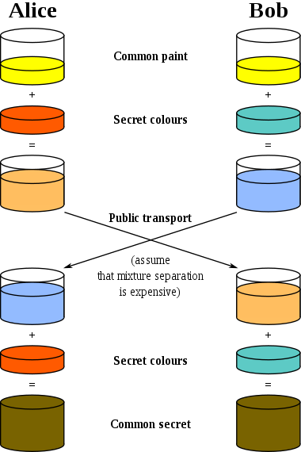
- Alice và Bob thỏa thuận sử dụng chung một số nguyên tố p=23 và căn nguyên thủy g=5.
- Alice chọn một số nguyên bí mật a=6, và gửi cho Bob giá trị A = gª mod p
  - A = 5⁶ mod 23
  - A = 15,625 mod 23
  - A = 8
- Bob chọn một số nguyên bí mật b=15, và gửi cho Alice giá trị B = g^{b} mod p
  - B = 5¹⁵ mod 23
  - B = 30,517,578,125 mod 23
  - B = 19
- Alice tính s = B ª mod p
  - s = 19⁶ mod 23
  - s = 47,045,881 mod 23
  - s = 2
- Bob tính s = A ^{b} mod p
  - s = 8¹⁵ mod 23
  - s = 35,184,372,088,832 mod 23
  - s = 2
- Như vậy Alice và Bob cùng chia sẻ bí mật chung là số 2 vì 6*15 cũng bằng 15*6.

ÔN TẬP GIỮA KỲ
1. Phần tổng quan về bảo mật thông tin, các khái niệm cơ bản
2. Mã độc
3. Căn bản về mã hóa
4. Chứng thực và điều khiển truy cập
5. Báo cáo của các nhóm: 1 (Man in the middle attack), 2 (Eavesdropping + Fishing attack), 3 (DDOS attack), 6 (Virus and Worm), 9 (Trojan and Backdoor).
6. Các bài lab đã thực hành

ÔN TẬP THI CUỐI KỲ
- Tam giác CIA + 2 thành phần còn lại
- Các loại tấn công (vi phạm điều gì): Phising and Eavesdropping, MITM, DDOS, Mã độc, Password Cracking, replay, mạo danh
- Các giải pháp bảo mật:
- Chứng thực người dùng: Có 3 loại authentication
- Access Control: AAA (Authentication Authorization Accounting/ Auditing)
DAC
MAC
RBAC
- Bảo mật hệ điều hành (Linux, Windows)
- Bảo mật CSDL
- Bảo mật phần mềm: Quy trình bảo mật để chống SQL Injection, XSS,…
- Mã hóa:
- Mã hóa đảm bảo tính gì?
- Các thuật toán mã hóa
- Giấu tin trong ảnh, thủy vân số
- Lab 4 đến lab 7
- Đề tài của mình (1,5 – 2 điểm)

